Отчёт по индивидуальному проекту

Архитектура компьютеров и операционные системы

Вакутайпа Милдред

Содержание

# 1 Цель работы

Быстрое развертывание сайта на GitHub Pages с помощью генератора статического html Hugo.

# 2 Задание

* Установка программного обеспечения
* Установка темы
* Публикация сайта

# 3 Выполнение лабораторной работы

## 3.1 Установка программного обеспечения

Установливаю программу вручную с репозитория на Github:

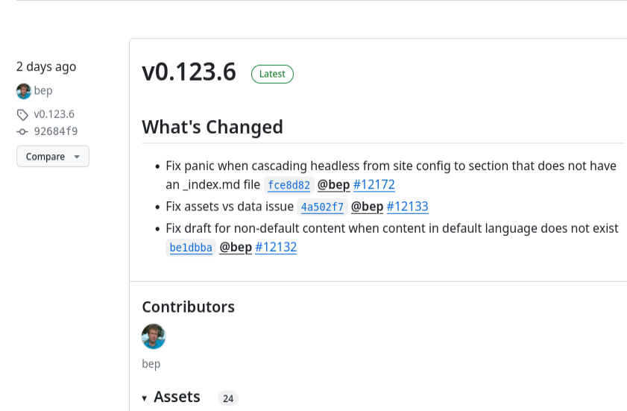

Рис. 1: Установка Hugo

Распаковаю программу и копирую её в bin:

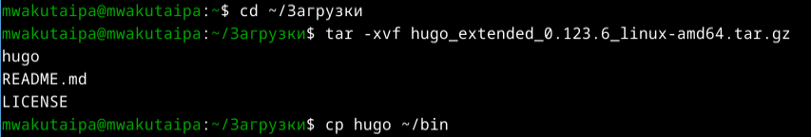

Рис. 2: Распаковка

По шаблону Academic-cv создаю новый репозиторий blog:

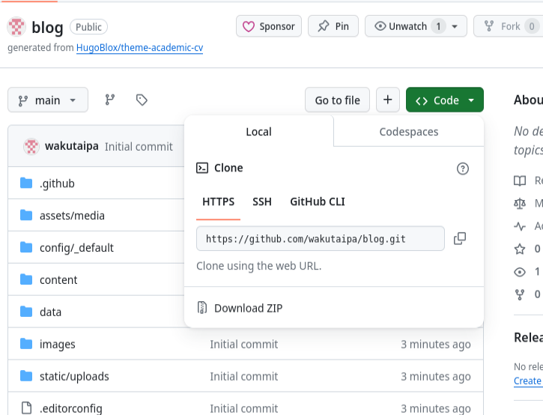

Рис. 3: blog

Клонирую репозиторий, который содержит структуру сайта в каталог work/blog :

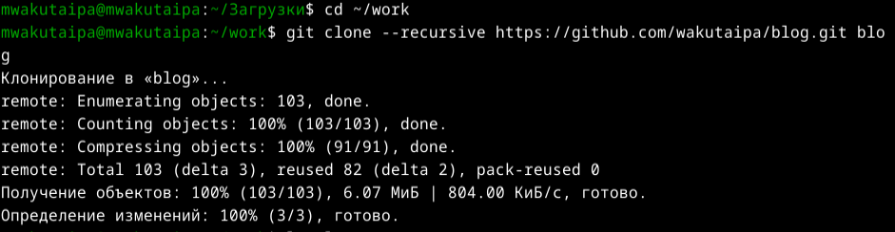

Рис. 4: Клонирование

Перехожу в этот же каталог и проверяю с помощью ls -l:

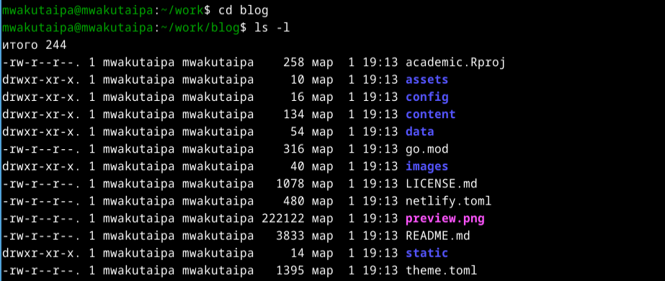

Рис. 5: Проверка

## 3.2 Установка темы

Запускаю hugo:

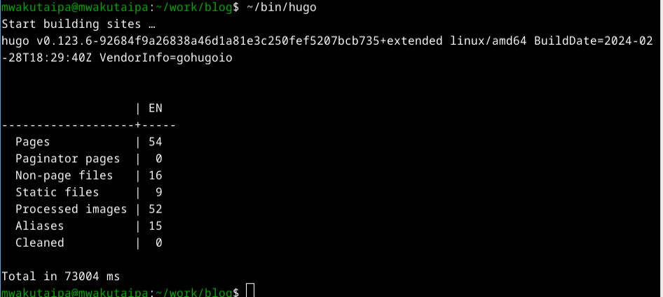

Рис. 6: Запуск hugo

Запускаю программу с командой server, чтобы видеть сайт на локальный сервер:

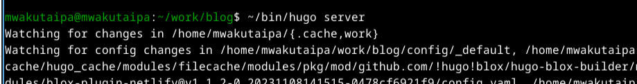

Рис. 7: hugo server



Рис. 8: Сайт на локальном сервере

Создаю еще один репозиторий имя, которое является адресом сайта:

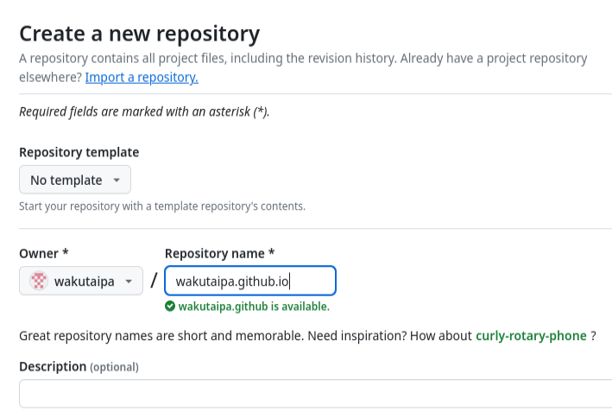

Рис. 9: новый репозиторий

Клонирую созданный репозиторий, который храняется у себя в каталог wakutaipa.github.io:

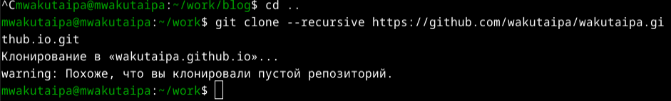

Рис. 10: Клонирование

Создаю новую ветку с именем main:

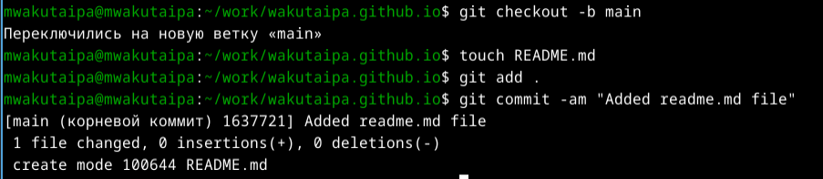

Рис. 11: Новая ветка

## 3.3 Публикация сайта

Создаю пустой файл readme.md и отправляю на глобальный репозиторий:

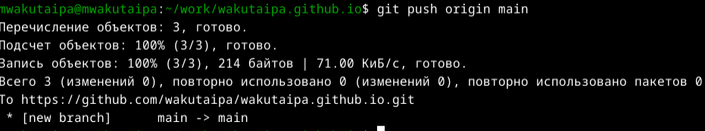

Рис. 12: git push

Комментирую public с помощью mc в .gitignore чтобы каталоги с таким названием не игнорировались:

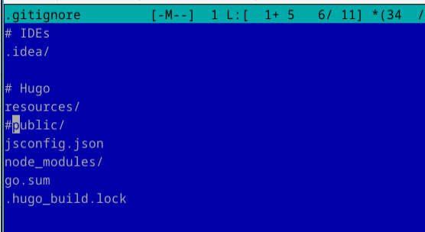

Рис. 13: .gitignore

Добавляю репозиторий к каталогу с помощью git submodule add:

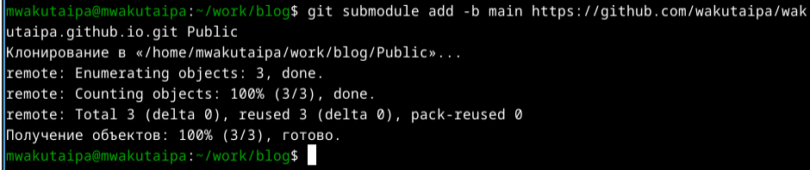

Рис. 14: git submodule add

Запускаю hugo, чтобы заполнить созданный каталог:

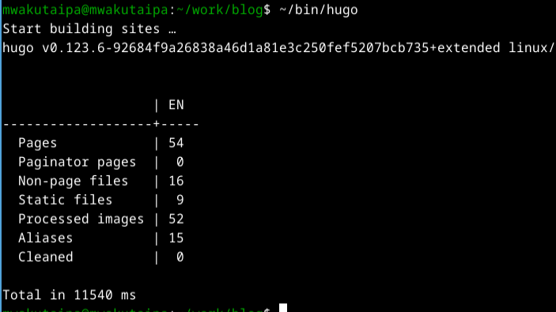

Рис. 15: Запуск hugo

Провеяю подключение между созданным каталогом и wakutaipa.github.io:

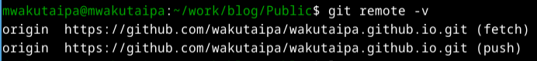

Рис. 16: Проверка подключением

Далее отправляю все файлы на github:

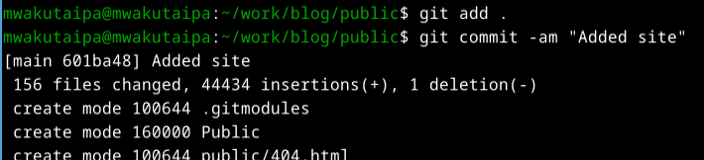

Рис. 17: Отправка файлы

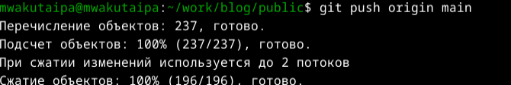

Рис. 18: Отправка файлы



Рис. 19: wakutaipa.github.io

# 4 Выводы

При выполнении данной работы я научилась, как развмещать сайт на GitHub Pages с помощью генератора статического html Hugo.

# Список литературы

[Creating Hugo Site](https://yamadharma.github.io/ru/post/2022/04/12/creating-hugo-site/)